Муниципальное бюджетное дошкольное образовательное учреждение Курагинский детский сад №9 «Алёнушка»
комбинированного вида.

Родительское собрание во второй младшей группе

Тема:
«Умные игры»

Подготовила: Ковригина Е.С.
воспитатель первой
квалификационной категории

р.п. Курагино
Цель – Ознакомление родителей с играми, развивающими умственные способности и речь ребёнка.
Задачи:
- Предложить подборку игр и упражнений на развитие мелкой моторики детей.
- Показать, каким образом можно использовать различные предметы, развивающие речь и мышление ребёнка в домашних условиях.
- Объяснить родителям о значении совместных игр с детьми.
Форма собрания – игра «Что? Где? Когда?»
Оборудование:
- Плакаты:
«Ум ребёнка находится на кончиках его пальцев» В.А.Сухомлинский.
«Рука – своего рода внешний мозг» Э.Кант.
«Рука – это инструмент всех инструментов» Аристотель.
- Магнитофон, аудиозапись.
- Волчок-барабан (юла).
- Карточки с вопросами.

Ход собрания.
«Ум ребёнка находится
на кончиках пальцев…»
В.А.Сухомлинский.
I
Воспитатель: Здравствуйте, уважаемые родители. Очень рады видеть вас всех месте. Сегодня мы с вами поговорим о том, как же развивать ум и речь ребенка посредством пальчиковых игр. Обратите внимание на высказывания выдающихся педагогов по данному вопросу. Перед тем как начнем, давайте проведем небольшую разминку. Поиграем в подвижную игру, которую любят дети нашей группы - «Ниточка-иголочка». (Под русскую народную музыку. «Калинка». Цель - организационный, расслабляющий, сближающий момент.)
Игра «Ниточка-иголочка». Возьмитесь за руки, я буду иголочкой, а вы ниточкой. Ниточка всегда следует за иголочкой. Под руководством воспитателя родители осуществляют движения змейкой.
II
Игра «Что? Где? Когда?»
Воспитатель: Иголочка привела нас в домик (стульчики расставлены полукругом). Присаживайтесь поудобнее. Начинаем игру «Что? Где? Когда?».
По считалке воспитателя выбирается тот, кто первым будет крутить барабан. Родитель, на котором остановилась считалка, крутит барабан и зачитывает вопрос, если знает, то отвечает, а все добавляют. Полный и правильный ответ даёт воспитатель.
Варианты считалок:
- 1, 2, 3. 4, 5. Вышел зайчик погулять. Вдруг охотник выбегает, прямо в зайчика стреляет. Пив-пав – не попал, серый зайка ускакал.
- Шла коза по мостику и виляла хвостиком. Зацепила за перила, прямо в речку угодила.
- Едет белка на тележке. Раздаёт она орешки: кому два, кому три – выходи из круга ты.
- Вышел месяц из тумана, вынул пышку из кармана. «Буду девочек кормить». А тебе дружок водить.
Вопросы лежат на столе вокруг барабана:
- Как вы думаете, с какого возраста можно вести работу по развитию мелкой моторики рук у детей?
Ответ воспитателя: уже в младенчестве можно выполнять массаж пальчиков, воздействуя тем самым на активные точки, связанные с корой головного мозга. Полезно выполнять простые упражнения, сопровождаемые стихотворным текстом (например, потешка «Сорока»); не забывать о развитии элементарных навыков самообслуживания (например, застёгивание и расстегивание пуговиц, завязывание шнурков). А в старшем дошкольном возрасте эта работа должна стать важной составляющей подготовки к школе (в частности к письму).
- Почему так важно развивать мелкую моторику рук?
Ответ воспитателя: в головном мозге человека центры, отвечающие за речь и движения пальцев рук, расположены очень близко. Стимулируя мелкую моторику и активизируя соответствующие отделы головного мозга, мы активизируем и соседние зоны, отвечающие за речь, мышление. Родители должны понять, что развитие мелкой моторики возможно только в игровой форме и в основном до 6-ти лет. Очень важно не упустить время. Ребёнок с развитой мелкой моторикой умеет логически рассуждать, у него достаточно развита память, внимание, связная речь. (Обратить внимание родителей на плакаты).
- Какие предметы вы используете для развития мелкой моторики рук дома?
Ответ воспитателя: дома: работа с раскрасками – штриховка; пальчиковая гимнастика – шнуровка; мозаика, лепка из глины и пластилина, нанизывание бус и бисера! Сматывание цветных ниток в клубочки. Игры с крупой, пуговицами, камешками и т.д.
- Как вы считаете, через какие игры, упражнения можно развивать мелкую моторику рук?
Воспитатель предлагает игры-упражнения для развития мелкой моторики.
Предлагаемые игры-упражнения:
- «Пальчики здороваются». Исходное положение – сидя на пятках, руки согнуты в локтях, ладони прямые, большой палец противопоставлен остальным. Ребёнок выполняет упражнение двумя руками одновременно: два раза ударяет каждым пальцем по большому, начиная от указательного к мизинцу и обратно.
- «Резиночка». Для этого упражнения можно использовать резинку для волос диаметром примерно 4-5 см. ребёнок вставляет все пальцы в резинку и двигает ими так, чтобы резинка переместилась на 360 градусов. Упражнение выполняется сначала в одну, потом в другую сторону: сначала одной, потом другой рукой.
- «Перекаты». Ребёнок перекатывает карандаш между пальцами (от большого пальца к мизинцу и обратно) поочерёдно каждой рукой.
- «Повтори движение». (Вариант игры Б.П.Никитина «Обезьянки»). Взрослый садится напротив ребёнка и изображает пальцами одной руки какую-либо фигуру. Ребёнок должен повторить фигуру, сложив пальцы руки точно так же. Так как взрослый сидит напротив, ребёнок вынужден отразить фигуру зеркально. Если дошкольнику сразу это сделать сложно, то сначала можно потренироваться: взрослому сесть рядом с ребёнком, а не напротив него. Так малышу будет легче копировать положение пальцев.
- «Обведи по трафарету». Взрослый предлагает ребёнку наперегонки обводить по трафаретам квадратики, кружочки и т.д. Сейчас в продаже много различных трафаретов, но их можно изготовить самим.
- «Лабиринт». Ещё одна игра – продвигаться пальцем по нарисованному лабиринту. Лабиринты малыш и взрослый могут рисовать друг для друга, стараясь сделать их более запутанными.
- «Рисунок на крупе». Взрослый берёт яркий поднос и тонким равномерным слоем рассыпает по нему любую крупу. Проводит пальчиком ребёнка по крупе. Получится яркая контрастная линия. Затем предлагает малышу самому нарисовать несколько произвольных линий. Можно вместе нарисовать какие-нибудь предметы (забор, дождик, волны и др.) или буквы.
- «Рисунок пуговицами». Взрослый подбирает пуговицы разного цвета и размера. Сначала выкладывает рисунок сам, затем просит малыша сделать то же самостоятельно. После того как ребёнок научится выполнять задание без помощи, можно предложить ему придумать свои варианты рисунков. Из пуговичной мозаики можно выложить неваляшку, бабочку, снеговика, мячики, бусы.
- «Иголки». Ребёнок берёт круглую щётку для волос и катает её между ладонями, приговаривая: У сосны, пихты и ёлки
Очень колкие иголки.
Но ещё сильней, чем ельник,
Вас уколет можжевельник.
III
Практическая часть. «Поиграем».
Воспитатель: А теперь давайте с вами сами поиграем в некоторые игры.
1. «Ворон». Ай, ду-ду, ду-ду, ду-ду!
Сидит ворон на дубу.
Он играет во трубу,
Во серебряную.
2. «Как у нашего кота». Как у нашего кота
Шубка очень хороша,
Как у котика усы
Удивительной красы.
Глазки смелые,
Зубки белые.
- «Замок». Сцепим пальчики в замок
Чтоб войти чужой не мог.
Пустим только белочку,
Ёжика и зайчика.
Пустим только девочку,
Пустим только мальчика.
IV
Воспитатель: А теперь давайте поговорим о том, как можно развивать мелкую моторику в домашних условиях, с помощью каких игр. (обсуждение результатов анкетирования).
Вопросы анкеты.
- Играете ли вы в игры с детьми дома? Если да, то, в какие?
- Нужны ли совместные игры с детьми и для чего?
- Что развивается у детей через игры: в мозаику, конструктор, палочки, шнуровки, пуговицы, кубики, катушки и т.д.?
- Для чего нужно играть в подобные игры?
- Какая литература есть дома у вас на игровую тематику?
Воспитатель: Уважаемые родители, посмотрите в какие игры мы играем в группе с ребятами. Здесь воспитатель раздаёт подборку предлагаемых игр-упражнений на развитие мелкой моторики.
Воспитатель: Игры можно сделать самим, можно посмотреть в литературе, Интернете. Предлагаем вашему вниманию ряд книг, которые, несомненно, вас заинтересуют. Аннотация литературы по игровой тематике.
- «Привет, ладошка!», издательский дом «Карапуз», 2011г.
- «Мой мизинчик, где ты был?». Издательский дом «Карапуз», 2011г.
- «Родничок – пальчиковая гимнастика» Е.С. Анищенковой, изд. «Астрель», 2006г.
- «Развиваем мелкую моторику» Т.А.Ткаченко, изд. «Эскимо» 2008г.
- «Баюшки баю» Л.Б.Дерягиной, изд. Санкт-Петербург 2007г.
- «Пальчиковые игры» О.И. Групенчук, издательский дом «Литера», 2007г.
Воспитатель: Вот и подошла к концу наша с вами встреча. Подведем итог. Пальчиковые игры играют огромную роль в воспитании и развитии мышления и речи детей. Родители в современных играх могут лучше узнать своих детей, понять их. Вы же прекрасно понимаете, что важно быть не просто рядом с ребенком, а быть вместе с ним, проживать его жизнь, видеть мир его глазами.
Список литературы
- «Привет, ладошка!», Издательский дом «Карапуз», 2011г.
- Мой мизинчик, где ты был?». Издательский дом «Карапуз», 2011г
- Е.С. Анищенкова. «Родничек – пальчиковая гимнастика». Издательство «Астрель», 2006г
- М.С. Рузина. «Страна пальчиковых игр» - Издательство «Кристал», СП.б.- 1997г.
- Т.А. Тколенко. Развиваем мелкую моторику. «Эскимо», 2008г.
- О.И. Групенчик, «Пальчиковый игры» Издательский дом «Литера», 2007г.

Фото-отчет
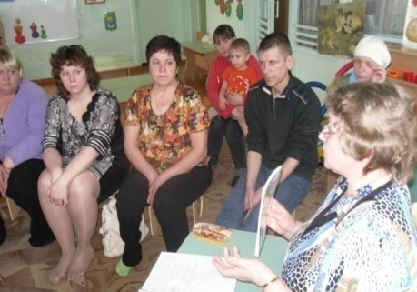 | Беседа о значении мелкой моторики в интеллектуальном развитии детей дошкольного возраста
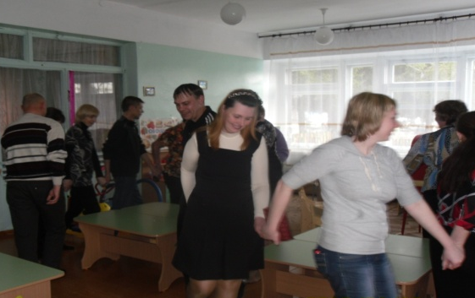 | Игра «Ниточка-иголочка»
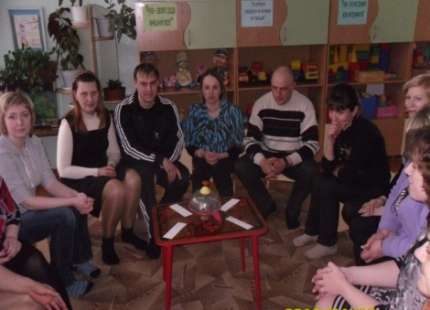 | Игра «Что? Где? Когда?
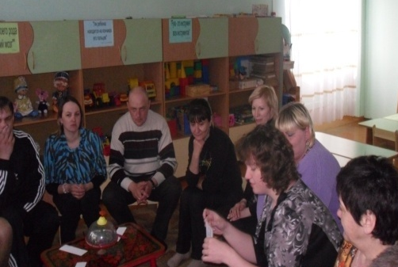 | Игра «Что? Где? Когда?
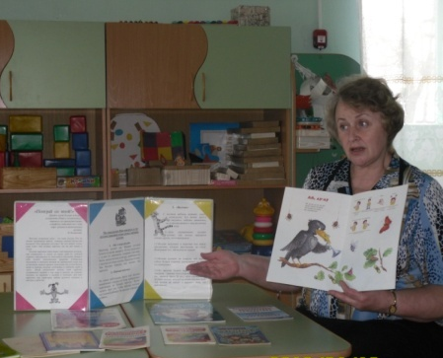 | Обзор литературы

